Didier et Sylvie HUGUENIN
58 Résidence Le Hameau des Frênes
13109 Simiane Collongue
Tél. 06 99 94 95 35
matchou.pitchou@orange.fr

Simiane-Collongue, le 31/07/2019

Objet : Observations dans le cadre de la consultation publique du projet immobilier des frênes.

Madame, Monsieur,

Nous utilisons l'opportunité offerte par la consultation publique pour évoquer les points importants que nous souhaitons vous faire remonter.

Notre maison fait partie de celles qui longent non seulement la rue du bouleau, mais qui aussi présentent l’inconvénient d’être à portée de vue des futurs occupants du bâtiment en R+2, quand bien même une partie du bâtiment (la plus proche de la rue du Bouleau) est dorénavant en R+1.

Nous partageons les observations faites par le comité de quartier de la rue du Bouleau au Hameau des Frênes, par courrier en date du 26/07/2019.
Nous saisissons l’occasion de la présente pour apporter nos propres remarques et attentes sur ce projet de construction, notamment sur les points suivants :
- Circulation:
- Si les accès à la rue du Bouleau depuis le Hameau des Frênes et depuis le nouvel ensemble se font peu ou prou face, la circulation risque d’être complètement bloquée aux heures de pointe. En effet, les véhicules qui attendent de rentrer sur l’avenue Pauline de Simiane vont empêcher ceux qui viennent du nouveau lotissement de s’insérer dans la rue du Bouleau, qui eux-mêmes risquent de bloquer la rue du Bouleau dans l’autre sens, quand ces conducteurs vont vouloir s’engager à tout prix. Toute la circulation du secteur (intersection rue du Bouleau/avenue Pauline de Simiane, Hameau des Frênes et nouvel ensemble) peut se trouver totalement paralysée.
- L’idée d’un feu tricolore, évoquée le mercredi 3 juillet lors de la réunion publique par le représentant de la direction des routes, pour soi-disant fluidifier l’intersection est une hérésie. L’expérience vécue sur la N8 par l’implantation d’un feu tricolore fut un échec total ; des embouteillages jamais connus jusqu’alors ont paralysé la N8 dans les deux sens. Si le problème ne provenait que d’un mauvais réglage de temporisation, ce feu tricolore fonctionnerait encore aujourd’hui. Il a été totalement neutralisé et la circulation est aujourd’hui relativement fluide même aux heures de pointe. En conséquence, nous ne voyons pas d’autre solution qu’un rond-point à cet endroit. Celui-ci présente de nombreux avantages : faire ralentir les véhicules qui empruntent l’avenue Pauline de Simiane, apporter une sécurité accrue aux piétons, notamment des jeunes qui doivent traverser l’avenue pour rejoindre l’arrêt de bus scolaire (point de départ pour le collège de Simiane et pour le lycée de Gardanne).

- Stationnement :
- Il n’est pas certain que les emplacements de parking prévus dans le projet soient suffisants pour garer les véhicules des résidents et de leurs visiteurs. Afin d’éviter un « parking sauvage » le long de la rue du bouleau ou sur les parking privés de la résidence du hameau des frênes, il est impératif de maintenir un parking visiteur pour la nouvelle résidence.
- Le parking le long de la rue du Bouleau (des 2 côtés de la rue) doit être empêché au moyen de barrières, plots afin de garantir la sécurité des piétons, le passage des poussettes.

- Vis-à-vis :
- Maintenir le bâtiment proche de la rue du bouleau en R+1 et avec un retrait suffisant par rapport à la limite de propriété (au minimum une quinzaine de mètres). Ne pas prévoir de balcon et/ou fenêtre de vie en pignon de bâtiment.
- Lors de la réunion publique, les représentants de Vinci ont établis que 42 mètres (même pas la moitié d’un terrain de football) séparaient notre maison du 2ème étage du nouveau bâtiment. Cette distance ne permet en rien de nous protéger de l’indiscrétion éventuelle des nouveaux occupants et d’avoir une vue plongeante sur notre espace de vie extérieur. Il est donc impératif que des plantations de type arbres adultes d’hauteur et d’envergure suffisantes pour exercer une fonction de brise-vue digne de ce nom. Nous tenons à notre intimité, comme tout un chacun.

Vous trouverez en annexe, les photos illustrant le vis-à-vis depuis notre maison.

- Le chantier devra pendant toute la durée des travaux limiter les nuisances et désagréments pour le voisinage mais aussi et surtout garantir la sécurité d'accès et de circulation dans le quartier.
Toutes les dispositions doivent impérativement être prises pour empêcher toute propagation de poussières polluées (amiante ou autre) lors de la destruction du hangar et du terrassement.
Tout devra être mis en œuvre pour circonscrire toutes manœuvres des engins, y compris le stationnement, à l’intérieur du chantier, afin de ne pas encombrer les alentours.
Les trottoirs et chaussées devront rester propres, notamment pour des raisons de sécurité des habitants du quartier.

- Le bassin de rétention (l’Anoux) représente la protection des lotissements voisins contre les risques d’inondation. Il est donc impératif de veiller à sa correcte conception afin qu’aucune habitation ne soit inquiétée par des inondations à la moindre averse.

- la proposition de modification du PLU, qui prévoit une nouvelle zone UDa moins contraignante qu’en UD, est des plus contestables, puisqu’elle a pour objectif principal de permettre la construction accrue de logements sociaux pour répondre aux exigences du Contrat de Mixité Sociale signé le 8 septembre 2017, alors que d’autres zones moins denses sur la commune de Simiane auraient pu être trouvées pour y répondre. Cependant, nous ne sommes pas opposés par principe à l’implantation de logements sociaux dans cette zone, à condition de maintenir les contraintes actuelles liées au zonage UD.

Didier et Sylvie HUGUENIN
ANNEXE : Vue de notre maison :
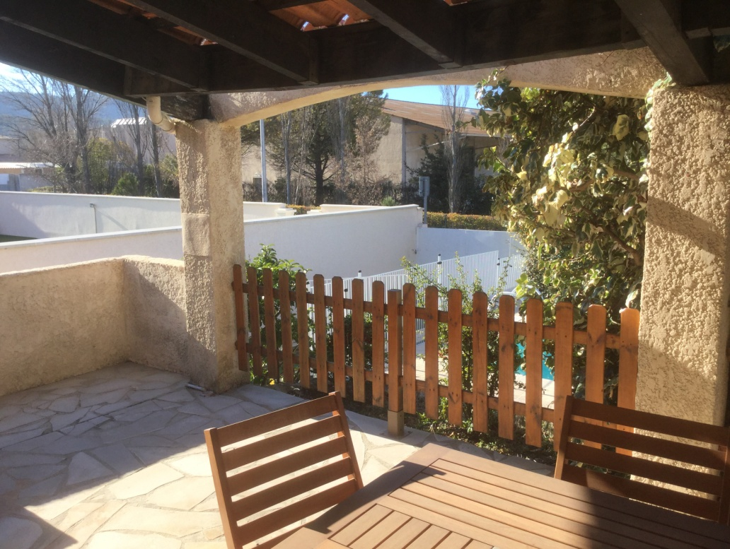

Vue de la terrasse

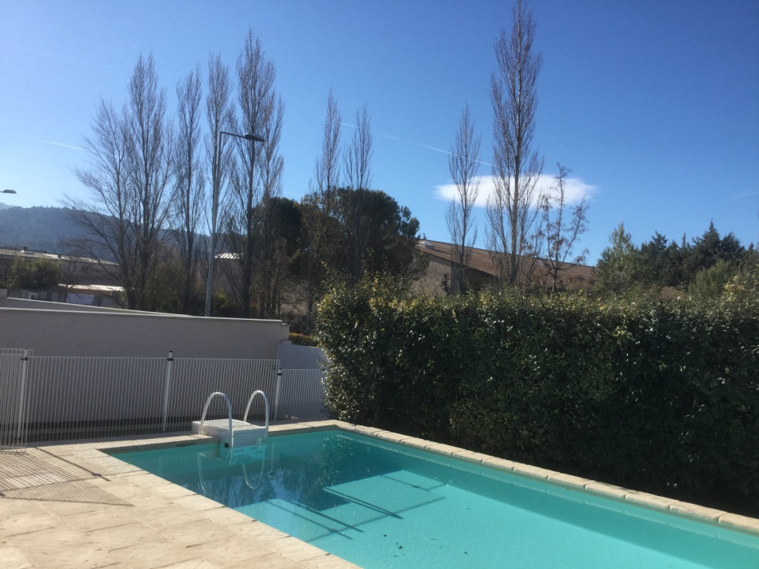
Vue du jardin
